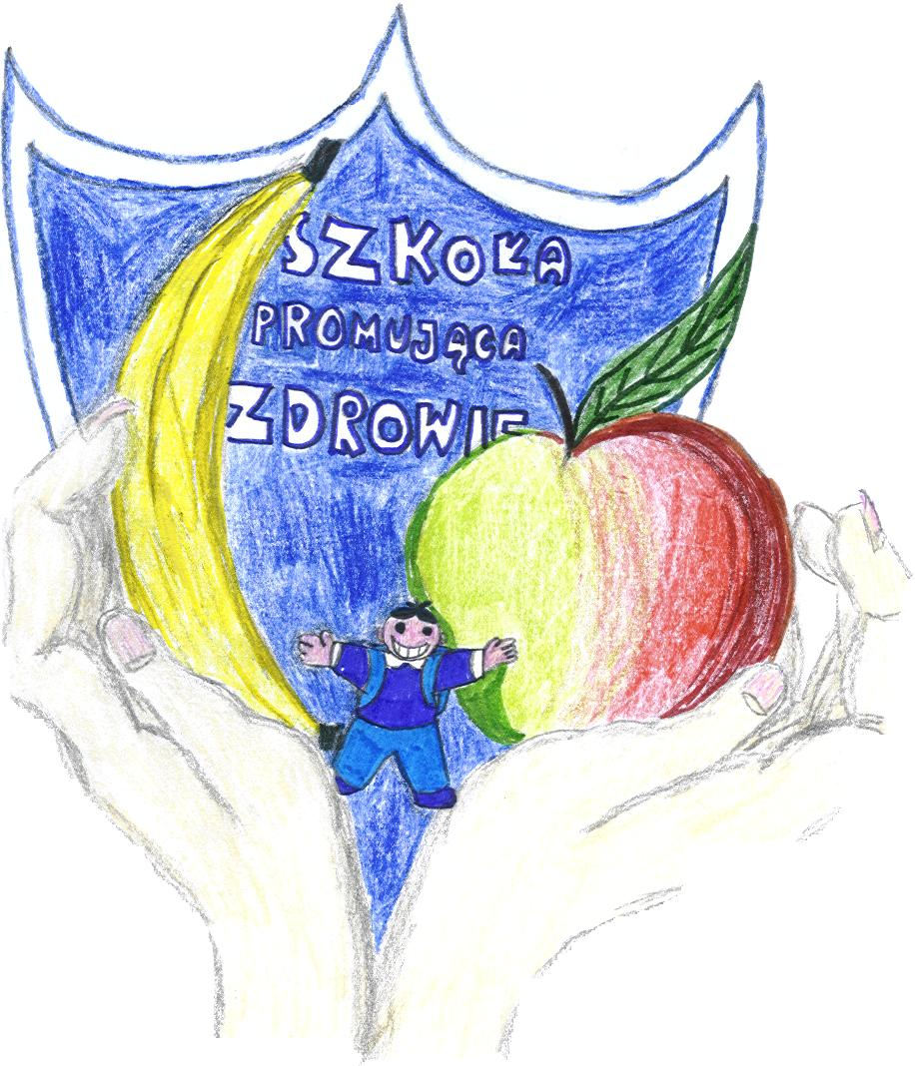
PROGRAM

SZKOŁY PROMUJĄCEJ ZDROWIE

Zespołu Szkół Samorządowych w Ciepłowodach

na rok szkolny 2014/2015

Opracowanie:

Zespół ds. Promocji Zdrowia
Zespołu Szkół Samorządowych w Ciepłowodach

Koordynator projektu - mgr Ewa Bębenek – pedagog szkolny

Członkowie zespołu :

- Barbara Kopij – wicedyrektor szkoły i nauczyciel przyrody
- Krystyna Koperek – nauczyciel biologii i chemii
- Wojciech Fajkowski - nauczyciel wychowania fizycznego
- Anna Olejnik – Rydz – nauczyciel świetlicy
- Izabela Fajkowska- nauczyciel wychowania fizycznego
- Anna Rezner - psycholog

Adresaci programu:
- Uczniowie Szkoły Podstawowej i Gimnazjum Zespołu Szkół Samorządowych w Ciepłowodach i ich rodzice.
Czas trwania programu:
- Październik 2014r. – czerwiec 2015r.

Realizacja PROGRAMU SZKOŁY PROMUJĄCEJ ZDROWIE przebiegała w następujących etapach:

- Diagnoza, zapoznanie z problemem jak największej liczby osób.

- Kontynuowanie założeń programowych Szkoły Promującej Zdrowie.

- Przeprowadzenie ankiet wśród uczniów, nauczycieli, rodziców.

- Wybór celów priorytetowych.

- Podejmowanie działań na rzecz promocji zdrowia w/g wybranych i zatwierdzonych celów.

- Monitoring – zbieranie informacji, danych dotyczących realizacji programu: spotkania z zespołem ds. promocji zdrowia, wywiady, sondaże, rozmowy, bieżące konsultacje, ankiety przeprowadzane wśród uczniów , rodziców i nauczycieli.

- Ewaluacja podjętych działań poprzez:
- ankiety skierowane do uczniów, pracowników szkoły, rodziców;
- rozmowy i wywiady w środowisku lokalnym;
- udział dzieci w konkursach szkolnych i międzyszkolnych;
- udział społeczności szkolnej w uroczystościach i imprezach szkolnych i lokalnych.
- Sporządzenie raportu z podjętych działań.
10.Wnioski .

Realizując program bazowaliśmy na:

- Planie Pracy Szkoły
- Programie ścieżki prozdrowotnej
- Dokumentacji szkolnego pedagoga i pielęgniarki
- Opiniach uczniów, rodziców i pracowników szkoły
- Protokołach i sprawozdaniach z prac Samorządów Szkolnych
- Dziennikach lekcyjnych
- Wynikach z przeprowadzonych ankiet.

Celem programu jest ułatwienie nabywania umiejętności dbania o swoje zdrowie poprzez uświadomienie uczniom wartości zdrowia, nauczenie dbania o własne zdrowie, utrwalanie zasad prawidłowego żywienia, uświadomienie rodzicom ich roli i wpływu na zdrowie własnych dzieci.

Metody pracy:
*burza mózgów,
*praca w grupach, zespołach klasowych,
*praca indywidualna,
*pogadanki, prelekcje.

Lp. | Działania i realizacja piorytetu | Termin przewidywany | Osoby odpowiedzialne
1. | Analiza i aktualizacja programu Szkoły Promującej Zdrowie | Na początku roku szkolnego | Zespól ds. bezpieczeństwa i promocji zdrowia
2. | Zatwierdzenie przez Radę Pedagogiczną programu | Wrzesień 2014r. | Rada Pedagogiczna
3. | Wzmacnianie motywacji uczniów do podejmowania działań prozdrowotnych :  -nagradzanie uczniów biorących udział w konkursach:  *zwycięskim klasom podarowanie darmowych kilometrów na przejazd autobusem szkolnym,  *prezentowanie na tablicach szkolnych oraz  w prasie lokalnej, na stronie internetowej szkoły informacji o uczniach promujących zdrowy styl życia  -umieszczenie w szkole automatu z produktami typu: zbożowe batoniki, mleko smakowe, owocowe chipsy z jabłek, soki owocowe, itp. | realizacja w ciągu roku szkolnego | wychowawcy klas, nauczyciele  dyrektor, koordynator ds. promocji zdrowia i bezpieczeństwa
4. | Przygotowanie gazetek z okazji Światowego Dnia bez papierosa i Światowego Dnia walki z AIDS | Grudzień 2014  Maj 201 | Zespół ds. promocji zdrowia i bezpieczeństwa, samorząd uczniowski
5. | Kontynuacja realizacji programu „Zdrowie na talerzu”  dla klas IV-VI szkoły podstawowej i klas I-III gimnazjum:  -raz w miesiącu wybrana klasa będzie przygotowywać potrawy ze zdrowej żywności oraz zachęcać uczniów  i pracowników szkoły do ich spożycia | listopad 2014 -czerwiec 2015 | Zespół ds. promocji zdrowia  wychowawca klasy przed wykonaniem zadania,
6. | Realizacja projektu „Trzymaj formę” dla klas IV-VI szkoły podstawowej i klas I-III gimnazjum:  -przygotowanie uczniów do udziału w konkursach zdrowotnych realizowanych przez PSSE w Ząbkowicach Śl. w ciągu roku szkolnego | cały rok szkolny | p. K. Koperek, p. B. Kopij
7. | Realizacja programu „Owoce i warzywa w szkole”  dla klas I- III szkoły podstawowej | w ciągu roku szkolnego | dyrektor, koordynator ds. promocji zdrowia, wychowawcy
8. | Realizacja programu „Dzwonek na drugie śniadanie” | do 29 września 2014r | uczniowie, wychowawcy,  Zespół ds. promocji zdrowia
9. | Organizacja i realizacja ścieżki sportowej w szkole:  - udział uczniów w turniejach i konkursach sportowych  (Mikołajkowy Turniej Sportowy, Spartakiada Lekkoatletyczna itp.) | cały rok szkolny | członkowie zespołu ds. promocji zdrowia, nauczyciele wychowania fizycznego
10. | Przygotowanie przedstawienia profilaktycznego dla innych uczniów  z okazji Światowego Dnia Zdrowia | II semestr roku szkolnego | uczniowie,  wychowawcy,  koordynator ds. promocji zdrowia
11. | Realizacja programów profilaktyki uzależnień:  - włączanie się uczniów w propagowanie profilaktyki uzależnień poprzez udział w realizacji programów „Nie pal przy mnie proszę”, „Precz z uzależnieniami”, „Trzeźwy umysł” | październik 2014r. –maj 2015r. | uczniowie  i wychowawcy,  koordynator ds. promocji zdrowia
12. | Udział uczniów, rodziców i nauczycieli w Orkiestrze Świątecznej Pomocy:  - pokaz udzielania pierwszej pomocy na fantomie,  - pomiar ciśnienia tętniczego,  -rozpowszechnianie materiałów edukacyjnych w postaci ulotek | II semestr | Organizatorzy WOŚP
13. | Opracowanie i realizacja scenariusza „Dnia Krówki”  dla przedszkola, klas I-VI szkoły podstawowej i klas I-III gimnazjum | I semestr roku szkolnego | uczniowie  i wychowawcy  Zespół ds. promocji zdrowia i bezpieczeństwa
14. | Uświadomienie dzieciom potrzeby dbania o środowisko naturalne :  - pogadanki na lekcjach wychowawczych, przyrody, biologii  - akcja przeprowadzana wraz z uczniami szkoły  „ Sprzątanie Świata”, zbiórka nakrętek | W ciągu roku szkolnego  Wrzesień 2014r. | Wychowawcy klas szkoły podstawowej, p. A. Olejnik- Rydz
15. | Podniesienie wiedzy i świadomości osób odpowiedzialnych za wychowanie w zakresie właściwego rozpoznawania i przeciwdziałania zjawisku narkomanii, dopalaczy wśród dzieci i młodzieży:  - współpraca z Policją  -zorganizowanie spotkania z terapeutą ds. uzależnień dla rodziców i nauczycieli;  - udział pedagoga w pracach Gminnej Komisji Rozwiązywania Problemów Alkoholowych  - udział uczniów klas II Gimnazjum w prelekcji w Zakładzie Karnym w Kłodzku,  - zorganizowanie pogadanek wśród uczniów klas V-VI szkoły podstawowej na godzinie wychowawczej,  - udział uczniów w spektaklu profilaktycznym,  -zorganizowanie z Policją akcji „ Bezpieczne wakacje” | W ciągu roku szkolnego  Cały rok szkolny  II semestr  W ciągu roku szkolnego  Czerwiec  2015r. | Pedagog p. E. Bębenek,  Komenda Powiatowa Policji w Ząbkowicach śl. Sanepid  Pedagog, Dyrekcja szkoły  Na bieżąco  Funkcjonariusze Rewirowy i z Sekcji Kryminalnej Komendy Powiatowej Policji  GKRPA w i Urząd Gminy Ciepłowodach  Wychowawcy klas,
16. | Zwiększenie dostępności poradnictwa w sprawach uzależnień:  - możliwość korzystania z bezpłatnych porad psychologicznych i pedagogicznych,  rozpowszechnianie materiałów edukacyjnych wśród uczniów, nauczycieli i rodziców | Na bieżąco | Pedagog, psycholog
17. | Poprawa aktywności ruchowej wśród uczniów ZSS.  - zajęcia sportowo- rekreacyjne.  - udział uczniów w międzyszkolnej olimpiadzie sportowej  - szkolny Dzień Sportu | W ciągu roku szkolnego  - II semestr  czerwiec 2015r. | Nauczyciele wychowania:  p. W. Fajkowski, p. I. Fajkowska
18. | Zajęcia prowadzone w ramach świetlicy środowiskowej | Na bieżąco w ciągu roku szkolnego | wych. świetlicy :p. A. Olejnik- Rydz , p. A. Rezner  nauczyciel wych, Fiz. W. Fajkowski
19. | Przygotowanie  i realizacja Szkolnego Dnia Zdrowia | maj-czerwiec 2015r. | uczniowie,  wychowawcy, rodzice  Zespół ds. promocji zdrowia i bezpieczeństwa

